Муниципальное автономное дошкольное образовательное учреждение
«Детский сад №104 комбинированного вида»

Педагогический проект
«Организация волонтерского движения
по пропаганде здорового образа жизни
среди детей 5-6 лет в условиях детского сада»

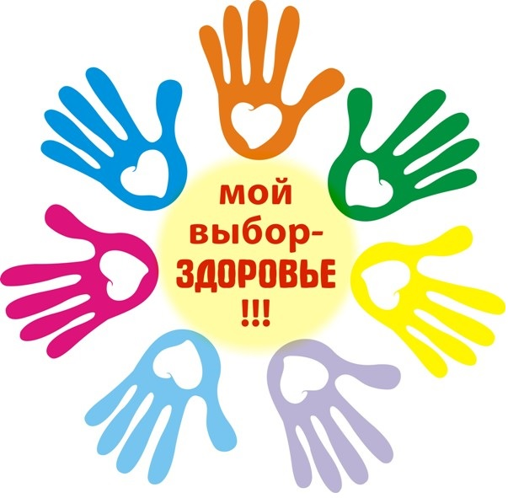

Воспитатель :Асташина О.О.

г.о.Саранск
Актуальность темы проекта: В последнее десятилетие наблюдаются негативные тенденции в динамике показателей состояния здоровья детей дошкольного возраста. А ведь здоровье детей – важнейший показатель благополучия общества и государства, определенный прогноз на будущее. Здоровье ребенка зависит от ряда факторов: биологических, экологических, социальных, гигиенических, а также от качественного взаимодействия семьи и ДОУ .Анкетирование родителей показало, что они не всегда четко понимают, какие показатели составляют понятие «Здоровый образ жизни», имеют одностороннее представление о факторах, влияющих на здоровье ребенка. В основном указывали правильное питание и прогулки. Несколько человек указали на экологическую обстановку и качество продуктов питания. Только 10% родителей ответили, что необходимо обеспечить ребенку дома, в семье и в ДОУ здоровый образ жизни в комплексе. 20% указали на необходимость закаливания. Однако, в качестве закаливающих процедур упоминали в основном прогулки на свежем воздухе и водные процедуры, что свидетельствует о недостаточности знаний о способах и методиках закаливания.
90% признают важность и приоритетную значимость физического развития в ДОУ и дома.
90% отметили, что нуждаются в помощи детского сада в процессе укрепления и сохранения здоровья детей.

Цель проекта: Формировать у детей представления о здоровом образе жизни, средствах укрепления здоровья и правилах заботы о нем. Обеспечить высокий уровень реального здоровья воспитаннику детского сада и осознанного отношения ребенка к здоровью и жизни человека, знаний о здоровье и умений оберегать, поддерживать и сохранять его.
Сроки реализации проекта 3 месяца,
Задачи проекта:
-расширение у детей представлений о волонтерском движении и навыках формирования ЗОЖ
-овладение необходимыми теоретическими знаниями, практическими умениями и навыками в области ЗОЖ
-формирование духовно – нравственных принципов и стабильный интерес к здоровому образу жизни
Этапы проекта
Этапы:
1этап. Теоретический.(С 1.02.20-15.02.20)
2 этап. Практический(С15.02.20-31.03.20)
-Социально-психологическая подготовка волонтёров».
-Путешествие в мир Здоровья.
3 этап. Итоговый(С1.04.20-30.04.20)
-развитие волонтерского движения,проведение акцийи мероприятий.

- Продолжительность проекта: 3 месяц
Участники проекта:
- Дети старшей группы.
- Родители
- Воспитатель группы №7 –Асташина О.О.

Предполагаемые результаты:
1. формирование детей представлений о волонтерском движении и навыках формирования ЗОЖ.
2. создание волонтерского движения в ДОУ

Формы реализации проекта:
- Занятия в игровой форме.
- Дидактические и сюжетно - ролевые игры.
- Рассматривание иллюстраций, картин.
- Беседы.
- Чтение художественной литературы.
- Заучивание загадок, пословиц и поговорок.
Работа воспитателя
  - Беседы с детьми (выявление уровня знаний о здоровом образе жизни).
  - Составление плана работы над проектом.
  - Сбор материала, необходимого для реализации проекта.
  - Разработка конспектов занятий и презентации по планируемой теме.
  - Организация предметно – развивающей среды по теме проекта.
6.Изготовление дидактических игр и пособий по теме проекта.
Этапы проектной деятельности:
- 1этап. Теоретический
- Анализ научно-методической литературы
- -Подбор видеофильмов, видеороликов
- -Изучение и анализ, опыт деятельности других волонтерских движений города.
- -Анализ отношения педагогов и родителей к волонтерской деятельности
- -Анкетирование родителей и педагогов с целью выявления их роли в формировании ЗОЖ и приобщении их к ЗОЖ.
- -Ознакомление родителей и педагогов об участии в проектной деятельности
- -Опросы-беседы с детьми подготовительной группы через игровые ситуации «Что ты знаешь о том, как стать здоровым»
- -Определение темы проекта, формулирование его основной мысли, уточнение цели, исходного положения

- -создание картотек;
- - создание методических копилок;
- -анализ анкетирования воспитанников, педагогов и родителей
- -план работы по созданию волонтерского движения «Мой выбор здоровье!».

2.Основной этап – практическая деятельность.
Ознакомление детей с планом проекта
-Обеспечение мест проведения акций и мероприятий
-Создание условий для участников волонтерского движения «Мой выбор здоровье» в образовательном учреждении

-Определение целевой аудитории и последовательность работы по различным направлениям проекта
-Создание рабочих групп по различным направлениям деятельности в рамках проекта
-Распределение обязанностей и поручений среди участников рабочих групп

-создание волонтерского отряда, его название, девиз;
- ознакомление с кодексом волонтеров, формулировка своих прав и обязанностей;
-разработка положения о волонтерском движении в ДОУ

3 этап. Итоговый.
-развитие волонтерского движения,проведение акций и мероприятий.

Содержание проекта:
 | Февраль
 | Мероприятия
Беседы | «Как вы беспокоитесь о своем здоровье?»  «В хорошей ли вы физической форме?»  ««Где живёт доброта?», «Что значит добрый человек?», «ак поделиться добротой?», «Как сохранить добро».
ООД | Ознакомление с окружающим «Береги здоровье смолоду».  Ознакомление с окружающим « Доброта спасет мир».
Дидактические игры | «Полезно-вредно», «Хорошо-плохо», Умей попросить о помощи»
Сюжетно-ролевые игры | «Поликлиника», «Магазин продуктов», «Семья», «Аптека» .
Чтение художественной литературы | - «Два жадных медвежонка», «Искорки добра», В. Катаев «Цветик – семицветик».
Совместная работа с детьми | Составление памятки «Берегите зубы»
Работа с родителями | Памятка ля родителей «Витаминная семейка»  Консультация : «Как сохранить зубы детей  здоровыми и красивыми»

 | Март
 | Мероприятия
Беседы | «Кто такие волонтеры?», «Что они пропагандируют», «Кому оказывают помощь», «По каким направлениям работают».
ООД | Ознакомление с окружающим «Я- человек» . Комплексное занятие «Здоровая пища» Рисование « Вирусы и микробы»
Дидактические игры | «Письмо заболевшему товарищу»; «Магазин полезных продуктов», « Вопросы почемучки»
Сюжетно- ролевые игры | «Помощники», «Ветеринарная клиника»
Чтение художественной литературы | А. Барто « Вовка - добрая душа». В.Осеева
Решение проблемно-практических ситуаций | «У твоего друга болит голова»; «Если друг упал и ушиб колено» .
Работа с родителями | Коллективный коллаж «Блюдо полезных продуктов».  Консультация « Если хочешь быть здоров – закаляйся»
Слушание песен: | «Будьте добры!» — автор текста Санин А., композитор Флярковский А.; «Дорога добра» — автор текста Энтин Ю., композитор
 | Апрель
 | Мероприятия
Беседы | «Чистота — залог здоровья»; «Движение — основа жизни»
ООД | Ознакомление с окружающим : «Я и мои чувства, настроение, эмоции», «Я и моя безопасность»
Дидактические игры | - «Эта вредная привычка», «К нам пришел незнайка». «Менялки игрушек», «Добрые слова»,  «Путешествие в мир Здоровья».
Психологические игры | «Ласковое имя», «Волны», «Море волнуется…» ,«Объятия».
Чтение художественной литературы | - В. Митт – «Шарик в окошке», Е. Кошевая – «Мой сын» и т.д.
Проведение акций | «Вкусная каша» (посещение мдадших групп)  «Зарядка» (посещение младших групп)  «Накорми птиц».
Работа с родителями | Акции: «Здоровей-ка», «Зеленый свет здоровью»  Фотовыставка : «Наши добрые дела».  Консультация для родителей: «Мы юные волонтеры».

Можно сделать вывод:
- участие детей в волонтерском движении помогает им освоить основную компетенцию, без которой человек не может жить - коммуникативную компетентность;
- дети учатся вступать в контакт, высказывать свою точку зрения, слушать, понимать и принимать точку зрения собеседника, вести дискуссию;
- становятся готовы решать социальные задачи, адекватно вести себя в различных жизненных ситуациях, в том числе и конфликтных.
При этом важно, что у них не только сформировалось негативное отношение к плохому, но и способы социальной активности, позволяющие перейти от пассивного неодобрения к активным действиям в среде сверстников.

Используя данный проект, осуществляя комплексный подход, привлекая волонтёров в такие виды деятельности как: игровая, познавательно-исследовательская, коммуникативная, двигательная, продуктивная,
осуществляется формирование здоровой личности, физически подготовленной, осознанно и бережно относящийся к своему здоровью.
Происходит развитие навыков правильного питания у дошкольников, их
родителей и создание четкой установки на формирование культуры здорового образа жизни. Проект также направлен в целом и на улучшение понимания о факторах, которые влияют на здоровье, а также на развитие
ответственности у детей и их родителей за их здоровье.

